**Навчаємо дитину правильно**

**вимовляти звук [С]**

Важливе місце в підготовчій роботі на шляху розвитку правильного мовлення повинна займати, так звана, артикуляційна гімнастика. Метою її є – відпрацювання правильних, чітких рухів органів мовлення, необхідних для правильної вимови даних звуків.

**Вправи для підготовки артикуляційного апарату**

**до постановки свистячих звуків**

**«Паркан».** Зуби зімкнені. розтягнути губи в усмішці, показуючи зуби. утримувати 10-15 секунд. стежити, щоб рот не відкривався.

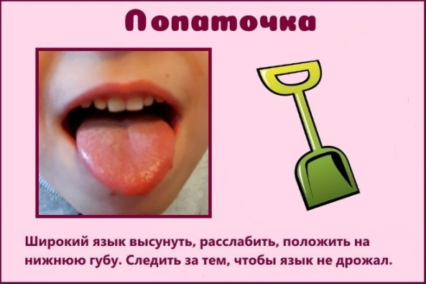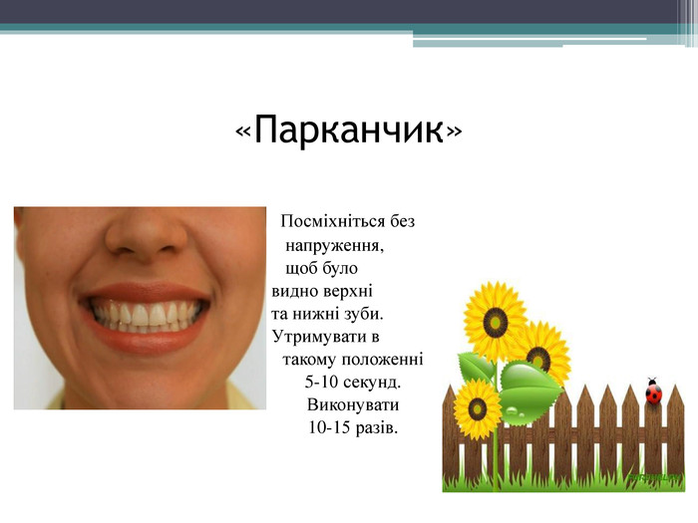

**“Лопатка”** . Широкий язик висунути, розслабити, покласти на нижню губу.

Слідкувати, щоб язик не тремтів. Утримувати 10-15 с.

**“Неслухняний язичок”**. Широкий язик покласти на нижню губу та промовляти “пя-пя-пя”, неначе пошльопувати свій “неслухняний язичок” верхньою губою.

**“Чистимо зубки”.** Посміхнутися, трохи відкрити рот. Кінчик язика за

нижніми зубами виконує рухи праворуч-ліворуч, наче чистить зубки.

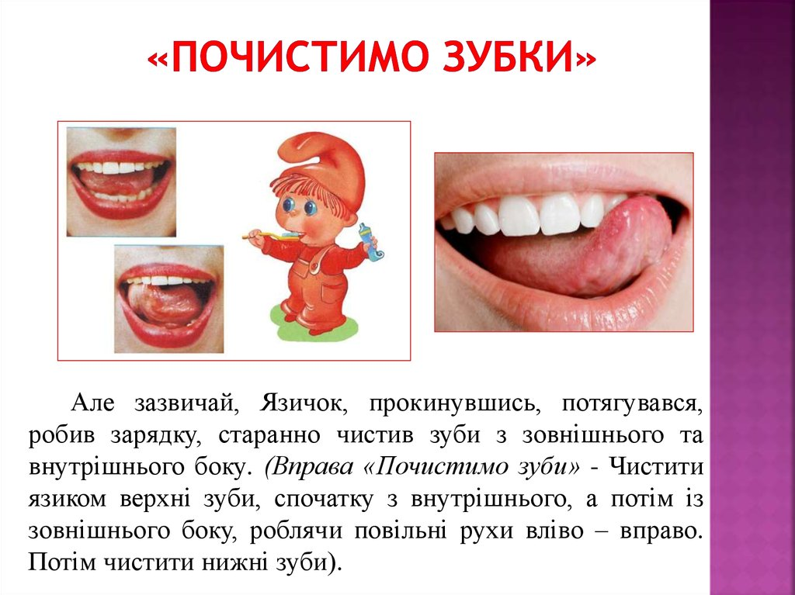Повторити 10-15 раз.

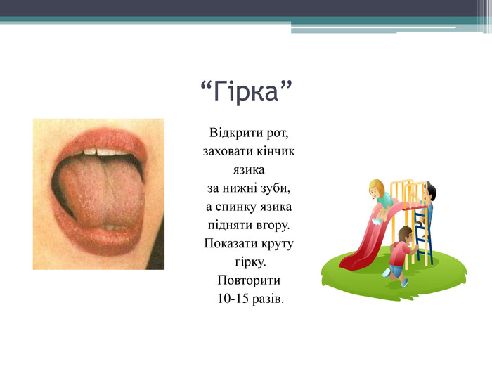

**“Гірка”.** Рот відкрити. Бокові краї язика притиснути до верхніх кутніх

зубів. Кінчиком язика доторкнутися до нижніх передніх зубів.

Утримувати в такому положенні 15 с.

**“Гойдалка”.** Трохи відкрити рот,покласти широкий язик на нижні зуби(з середини) й утримувати його в такому положенні протягом 5 секунд. Потім підняти широкий язик за верхні зуби (також з середини) й утримувати його в такому положенні протягом 5 секунд. Так по черзі змінювати положення язика 6-10 разів. 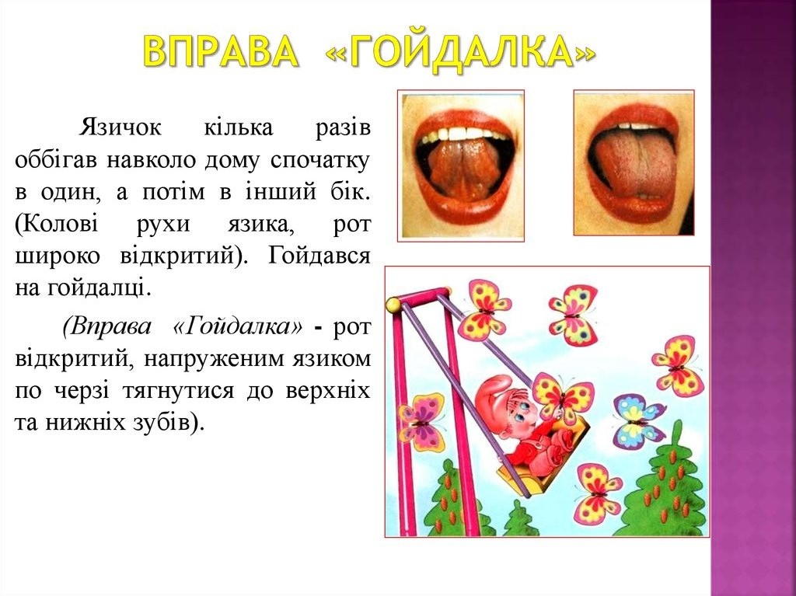

**“Трубочка”.** Висунути широкий язик. Бокові краї язика завернути угору.

Подмухати в отриману трубочку. Виконувати в повільному темпі 10 разів.

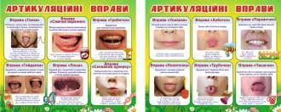

**«Гребінець».** Посміхнутись прикусити язик зубами, протиснути язик вперед-назад

між зубами, ніби «розчісуючи». Слідкувати, щоб не заверталася нижня губа, бічні

краї язика торкалися куточків рота.

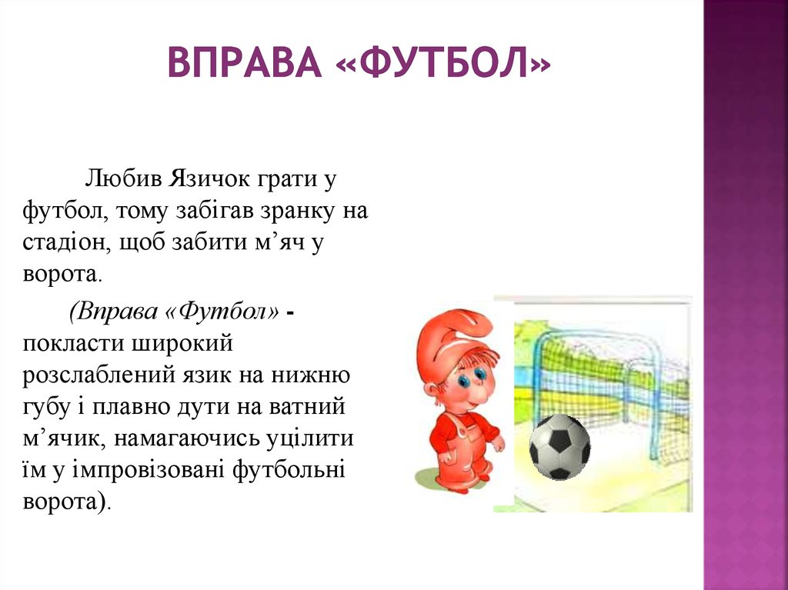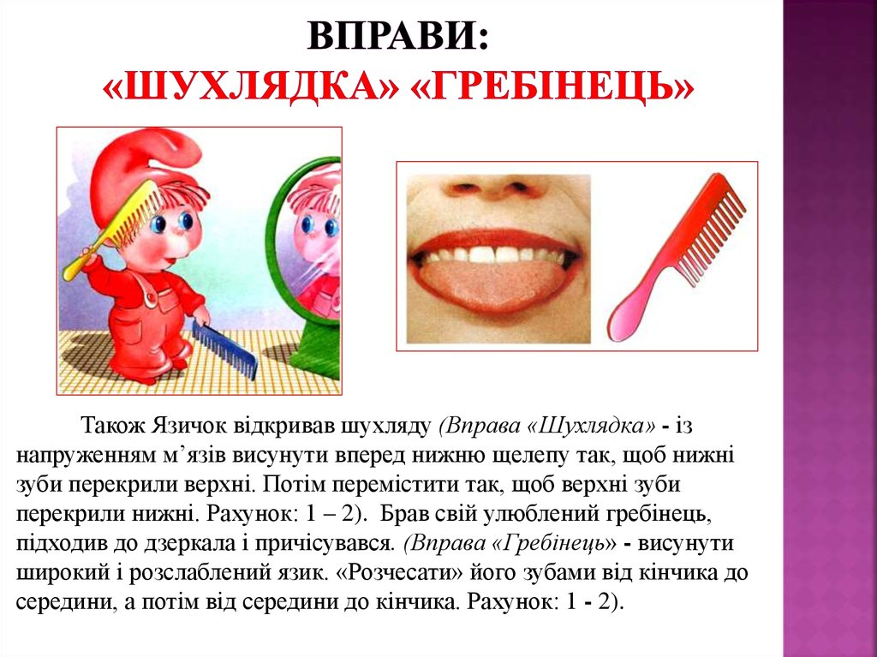

**“Язичок-футболіст”.** Запропонуйте дитині подути на ватний чи паролоновий мячик, так, покотився у ворота (їх можна зробити з дроту, або намалювати) Дитина повинна посміхнутися та покласти широкий язик на нижню губу, ніби вимовляючи звук [ф] дути на кінчик язика.

***Постановка звука.***

**Артикуляція звуку**

• губи розтягнуті в посмішку;

• зуби розкриті на декілька міліметрів трохи оголені;

• широкий кінчик язика за нижніми зубами;

• спинка язика піднімається до твердого піднебіння, чим утворює щілину;

• струмінь повітря проходить посередині спинки язика, по утвореному жолобку;

• м'яке піднебіння закриває прохід в носову порожнину;

• голосові зв'язки не вібрують. 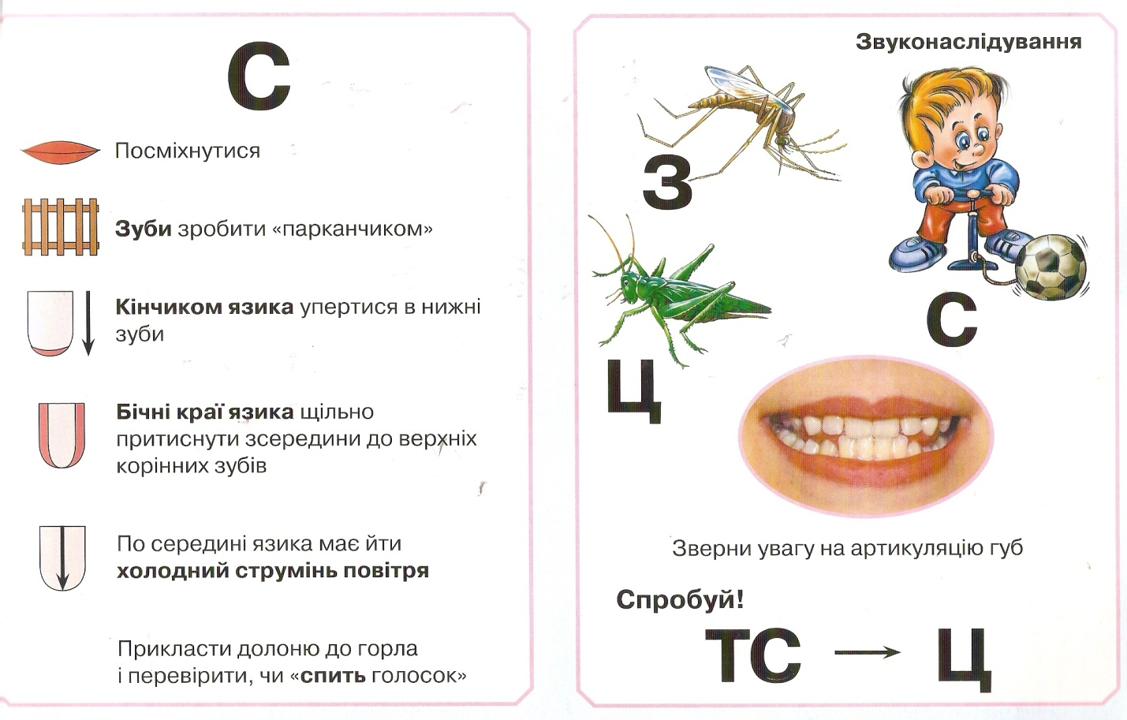

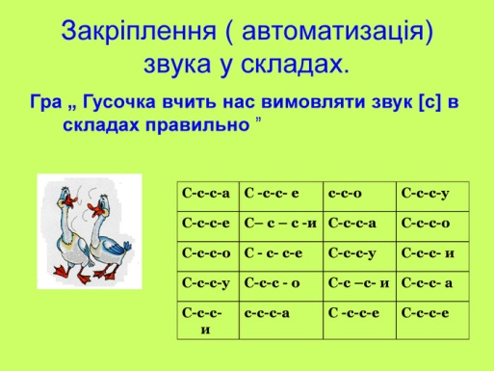**Формування правильної вимови окремого звука [С]**

Після того як у малюка вийде звук [С],пограйте разом у звуконаслідування:

Свистить вітер на вулиці: с-с-с-с, с-с-с-с.

З шини виходить повітря,коли вона спускає: с-с-с-с-с.

Накачуємо шину, або м’яч насосом: ссс….ссс…ссс…ссс….

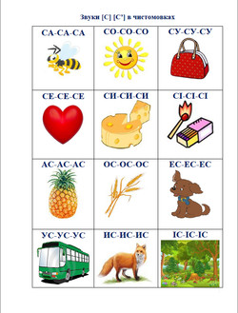**Правильно вимовляйте звук у складах, чистомовках.**

Промовляйте з склади разом з дитиною

Са-се-си-со-су

Ас-ес-ис-ос-ус

Ска-ска-ска

Сла-сла-сла

Спа-спа-спа

Сму-сму-сму

Ста-спа-сха

Промовляйте склади додаючи слова:

**Промовляйте слова із звуком [С]**

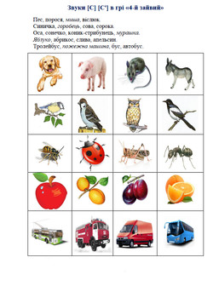

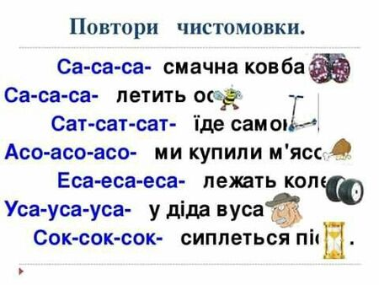

**Вірші:**

**«Сонечка умита »** Г. Бойка

Здивувалось сонечко

На маленьку Сонечку,

Сонечка умита,

Сонечка одіта,

Чисті черевички

У косичках стрічки.

Усміхнулось сонечко

До малої Сонечки.

***

**«Соловей»** В. Ладужця

Соловей, соловей

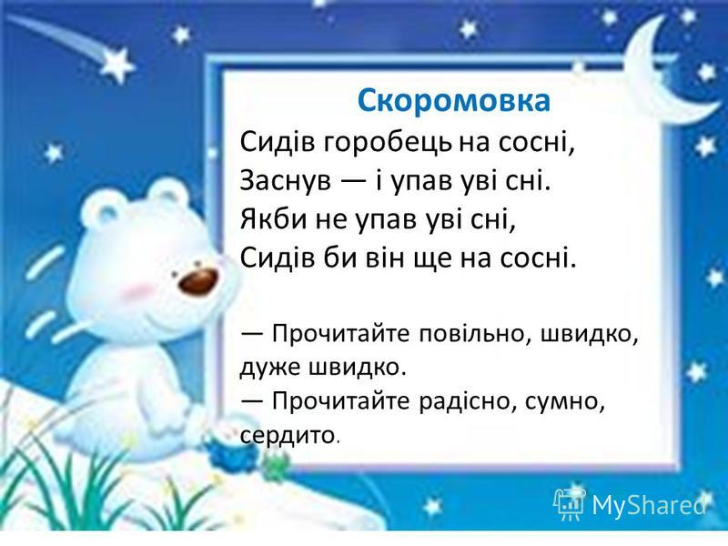Прилетів до дверей

Сядь до мене на поріг,

Я спекла тобі пиріг.

**Чистомовки:**

СА-СА-СА – навколо краса

СО-СО-СО – у Соні колесо

СИ-СИ-СИ – вуса у оси

СУ-СУ-СУ – ми побачили косу

СЕ-СЕ-СЕ – Сергійко сумку несе

АС-АС-АС – ми купили ананас

ЕС-ЕС-ЕС – бігає пес

ИС-ИС-ИС – написали лист

ОС-ОС-ОС – взяли пилосос.

УС-УС-УС – гарний фокус.

СА-СА-СА – летить оса

СУ-СУ-СУ – тато прогнав осу

СО-СО-СО - не кусай мене осо

СИ-СИ-СИ- не боюся я оси

**Скоромовки:**

Спить старий сердитий сом, сниться сому сьомий сон.

У маленької Сані перекинули сани. Тепер у Сані нові сани.

Сіла сова з совенятками. В совиній долині.

*Якщо дитина навчилася добре вимовляти звук [С]*

*можна переходити до навчання вимови звука [З].*